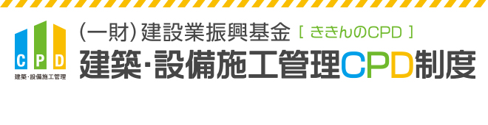
プロバイダー（講習実施者）として登録することで、
社内研修をCPDプログラムに認定し、CPD単位を取得することができます。
まずは、お問い合わせください。

団体の方がプログラムにできる講習の事例概要

プログラムにできる講習事例概要の内容

団体A
プログラム名 | ずい道等の覆工作業主任者技能講習（第1日目）
開催時間 | 6/1(金)9:00～17:30
プログラムの形態 | K140（参加学習型／講習会）
プログラムの分野 | 510（関連分野／関連分野）
講師氏名 | 建設二郎 振興組合連合会 建設業部 建設
プログラムの内容 | 「ずい道型わく支保工の組立て、移動、若しくは解体、又は当該組立て若しくは移動に伴うコンクリート打設の作業」を行う場合の作業主任者技能講習  ①作業の方法に関する知識（6時間）  ②工事用設備、機械、器具、作業環境等に関する知識 （4時間）  ③作業者に対する教育等に関する知識（1.5時間）  ④関係法令（1.5時間）  合計13時間のうち、第１日目は①及び②のうち１時間の合計７時間

団体B
プログラム名 | 平成29年度 雇用管理責任者研修（奄美支部）
開催時間 | 6/1（金）13:30～16:30
プログラムの形態 | K140（参加学習型／講習会）
プログラムの分野 | B410（マネージメント分野／生産管理）
講師氏名 | 設備陽子 振興組合連合会 事業推進部 次長
プログラムの内容 | １．労働基準関係法等について 講師：設備陽子  ①現行法制と改正法案等の動向  ②過重労働防止対策  ２．建設現場における安全対策等について 講師：設備陽子  ①県内の建設業一斉監督結果  ②災害事例と再発防止対策 質疑応答  ３．建設共済制度(上積労災制度)について 講師：設備陽子  ・同制度の概要並びに加入した場合のメリット等について  ４．建退共制度について  ・同制度の概要について 講師：設備陽子  ～質疑応答～

